卷 号
卷内编号
密 级

项目编号：MDBSDS
基于mongoDB的网盘系统
Error: Reference source not found:  <模板>  使用者:  <项目组>  Error: Reference source not found:  华南农业大学  软件学院 | 需求规约  版本号：1.0  项 目 承 担 部 门： 罗广威  撰 写 人（签名）： 罗广威  完 成 日 期： 2015-09-17  本文档使用部门： █主管领导 █项目组  █客户（市场） █维护人员  █用户  评审负责人（签名）：  评 审 日 期： 2015-09-23
 | 

文档信息
标题: 基于mongoDB的网盘系统
作者: 罗广威
创建日期: 2015-9-17
上次更新日期: 2015-9-17
版本: V1.0
部门名称: 罗广威

修订文档历史记录
日期 | 版本 | 说明 | 作者
2015-9-17 | V0.1 | 创建此文本 | 罗广威
2014-9-17 | V1.0 | 完成 | 罗广威

目 录
1. 引言 1
1.1 目的 1
1.2 范围 1
1.3 定义、首字母缩写词和缩略语 1
1.4 参考资料 1
2. 软件总体概述 1
2.1 软件标识 1
2.2 软件描述 1
2.2.1 系统属性 1
2.2.2 开发背景 1
2.2.3 软件功能 2
2.3 用户的特点 2
2.4 限制与约束 3
2.5 服务功能 3
2.5.1 用户模块 3
2.5.1.1 用户模块 3
2.5.2 系统模块 9
3. 性能 13
3.1 查询性能 13
3.2 统计性能 13
3.3 并发数 13
4. 可靠性 14
4.1 可用性 14
5. 可支持性 14
5.1 编码标准 14
6. 接口 14
6.1 用户界面 14
6.2 硬件接口 14
6.3 软件接口 14
6.4 通信接口 14

引言

目的
- 定义软件总体要求，作为用户和软件开发人员之间相互了解的基础；
- 提供性能要求、初步设计和对用户影响的信息，作为软件人员进行软件结构设计和编码基础；
- 作为软件总体测试和项目验收的依据。

范围
本文档适用于“基于mongoDB的网盘系统”项目开发的整个生命周期，包括项目的每个阶段，覆盖项目每一项工作任务。

定义、首字母缩写词和缩略语
MDBSDS：基于mongoDB的网盘系统

参考资料
《基于mongoDB的网盘系统的设计与实现任务计划书》

软件总体概述
本文档主要定义了基于mongoDB的网盘系统的需求,由两大模块组成,分别为:用户模块（面向客户开发的功能模块），系统模块（面向系统管理员开放的模块）。

软件标识
软件全名称：基于mongoDB的网盘系统
软件缩称：基于mongoDB的网盘系统
版本号：1.0

软件描述

系统属性
本系统采用C/S 模式，方便用户随时、随地通过客户端远程连接网盘，上传、删除或修改自己的数据，系统管理员可通过客户端远程管理，监测网盘运行的相关信息。

开发背景
近年来，随着宽带网络和移动网络的性能和体验得到了巨大的提升，人们可以随时、随地，快速，方便地连接到互联网中。另一方面，由于WEB2.0的快速发展，人们获取信息的方式日渐繁多，可以通过PC、手机、移动多媒体等多种设备及时、方便地获取信息。种种技术的发展，人们对于随时、随地、方便快速和大容量的数据存储服务的需求越来越大。
网盘正是为满足广大用户之一需求而诞生的产品，使用网盘取代硬盘等物理存储介质存储资料成为了一种趋势。

软件功能
基于mongoDB的网盘系统

用户模块
系统模块

用户登录
显示数据
下载数据
用户注册
上传数据
删除
数据
管理员登录
用户信息统计
网站信息统计
存储信息统计

用户的特点
用户能够熟练的使用Windows操作系统，能使用linux系统。

限制与约束
系统运行环境
操作系统： windows、linux （ubuntu）、mac OS X
数据库：mongoDB
服务器：Apache

服务功能

用户模块
在用户模块中，主要是系统为普通用户提供的功能模块。具体包含以下功能：
1、用户注册：为用户提供注册服务。
2、用户登录：为用户提供登录服务，登录后才可获得相应权限。
3、查看数据：为用户提供查看数据的界面。
4、上传数据：为用户提供上传数据的服务。
5、下载数据：为用户提供下载数据服务。
6、删除数据：为用户提供删除数据服务。

用户模块

功能概述
用户模块功能主要是系统为用户提供的服务。

用例图

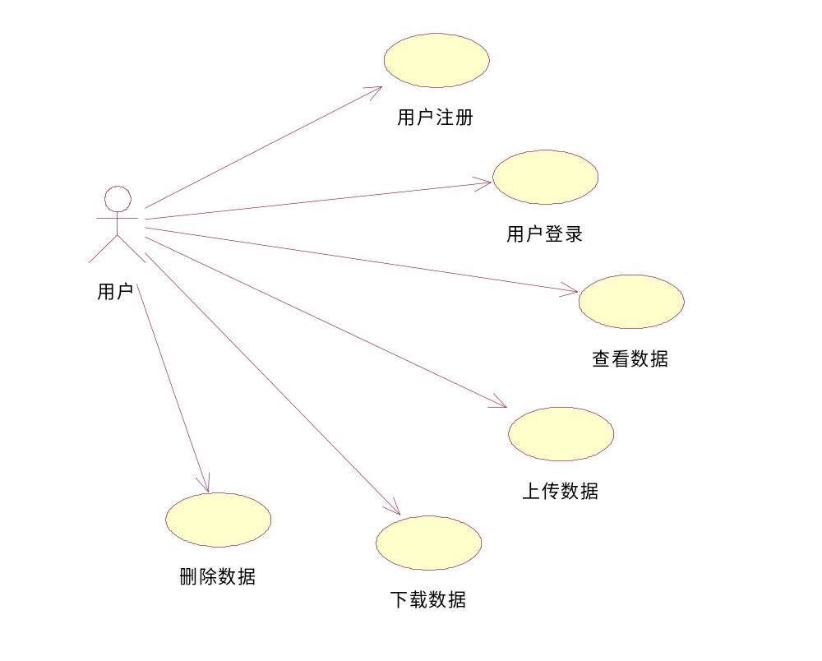

活动图

用户注册
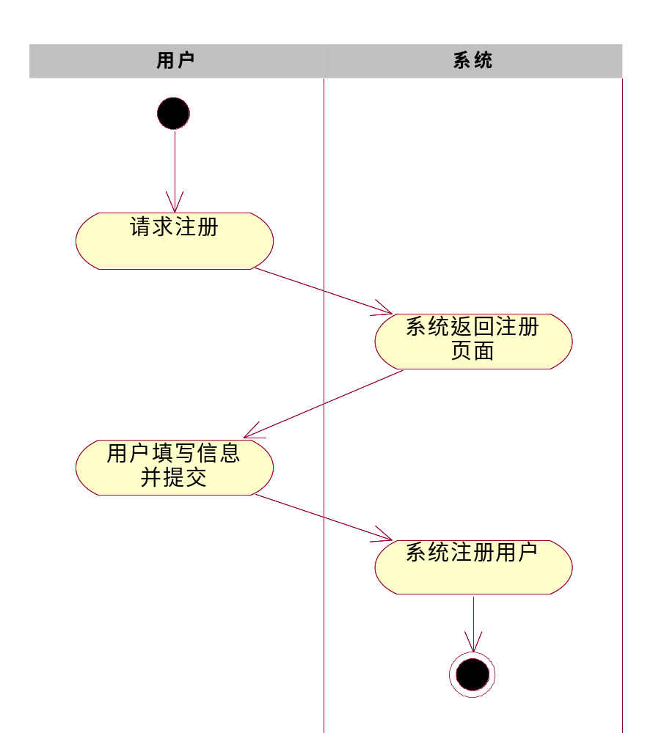

用户登录
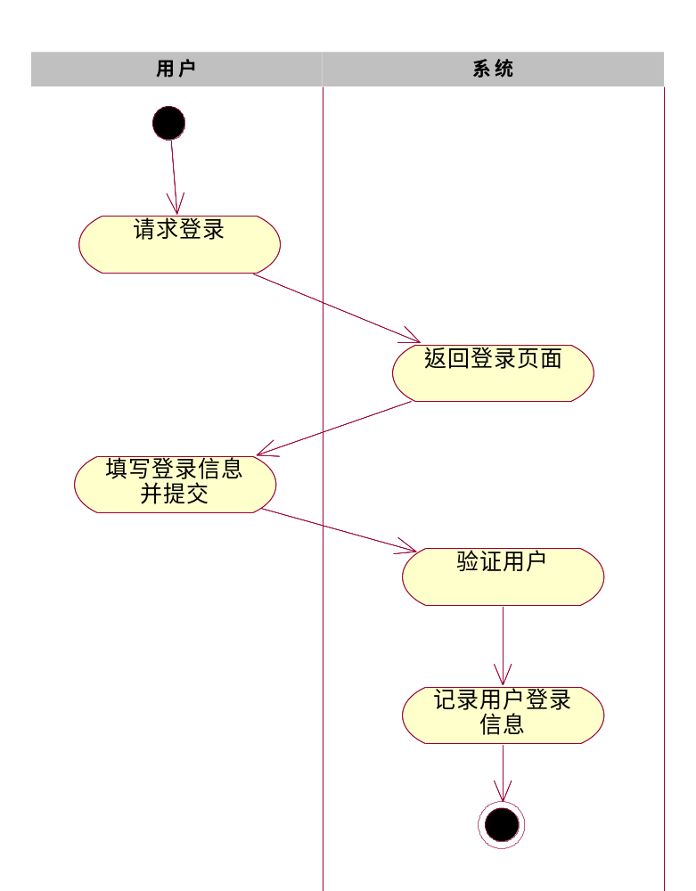

上传数据

查看数据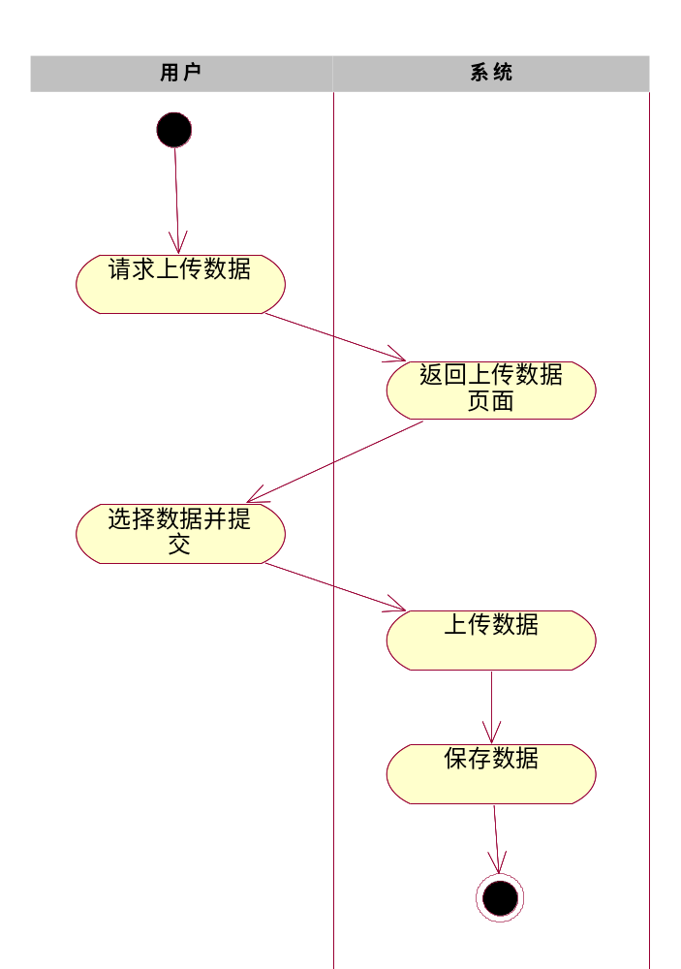
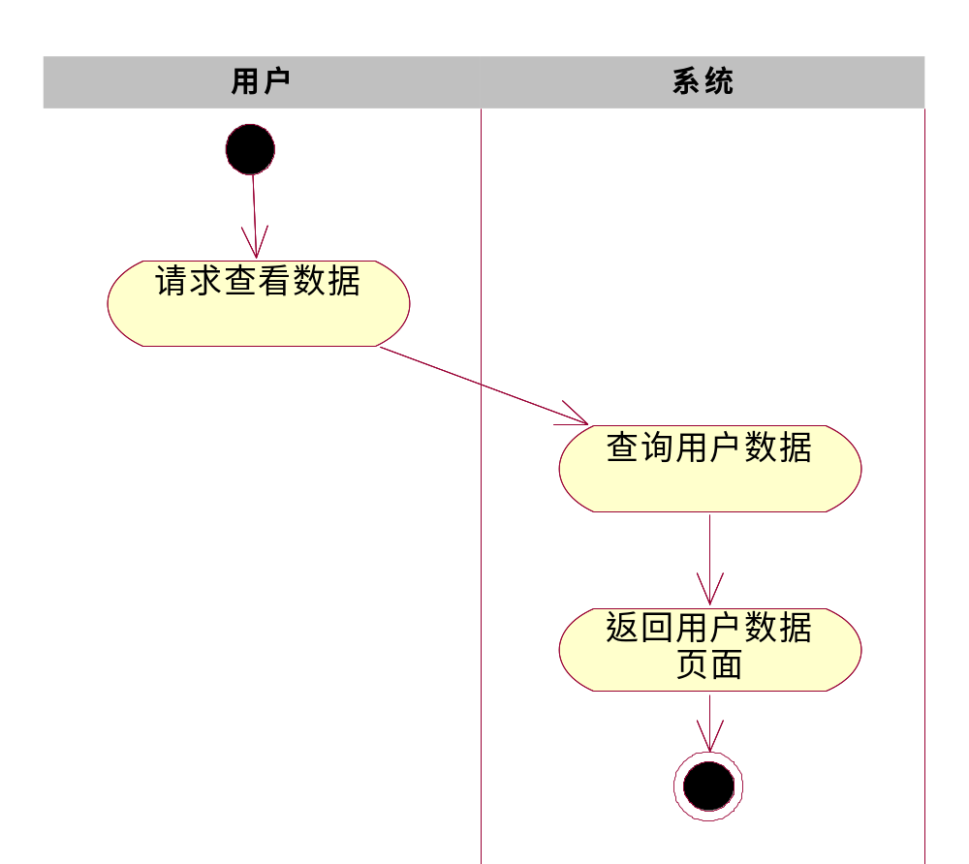

下载数据
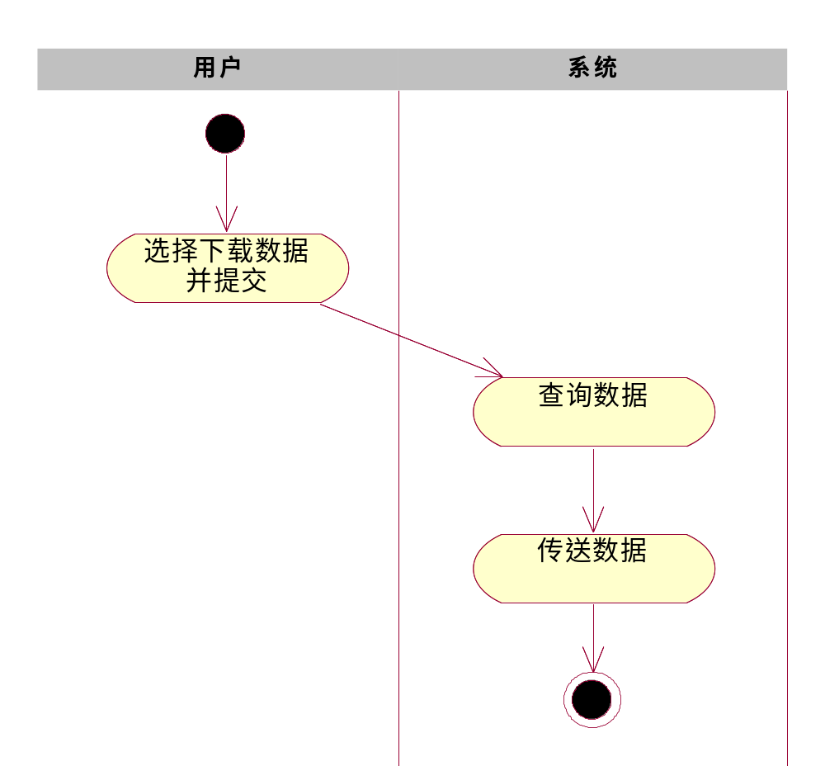

删除数据
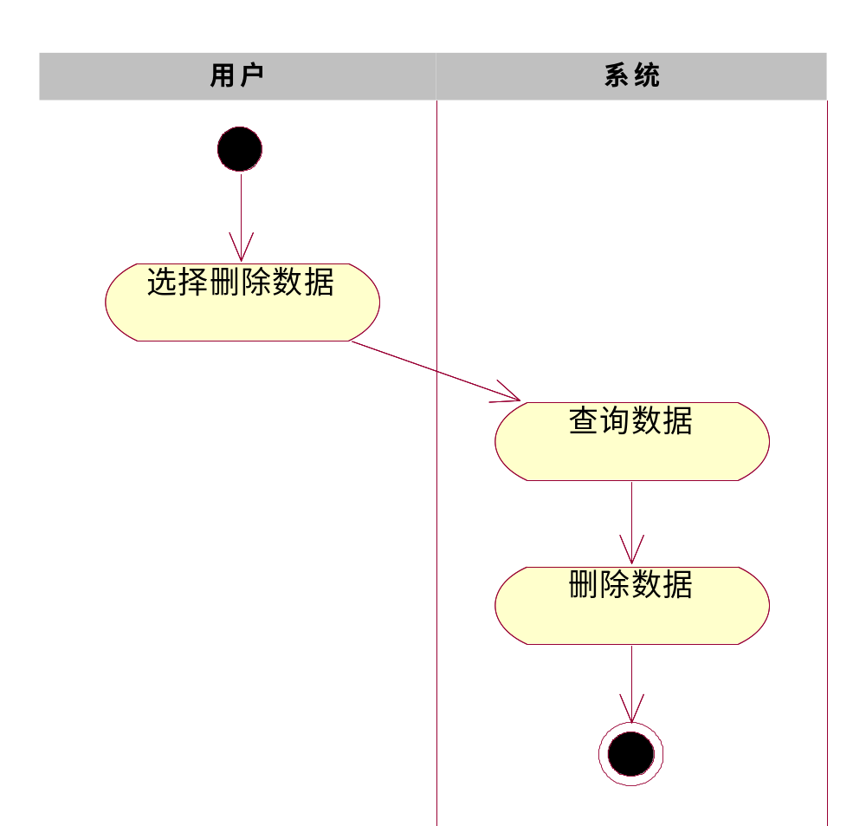

系统模块

2.5.2.1.1功能概述
该模块主要为系统管理提供服务

2.5.2.1.2用例图
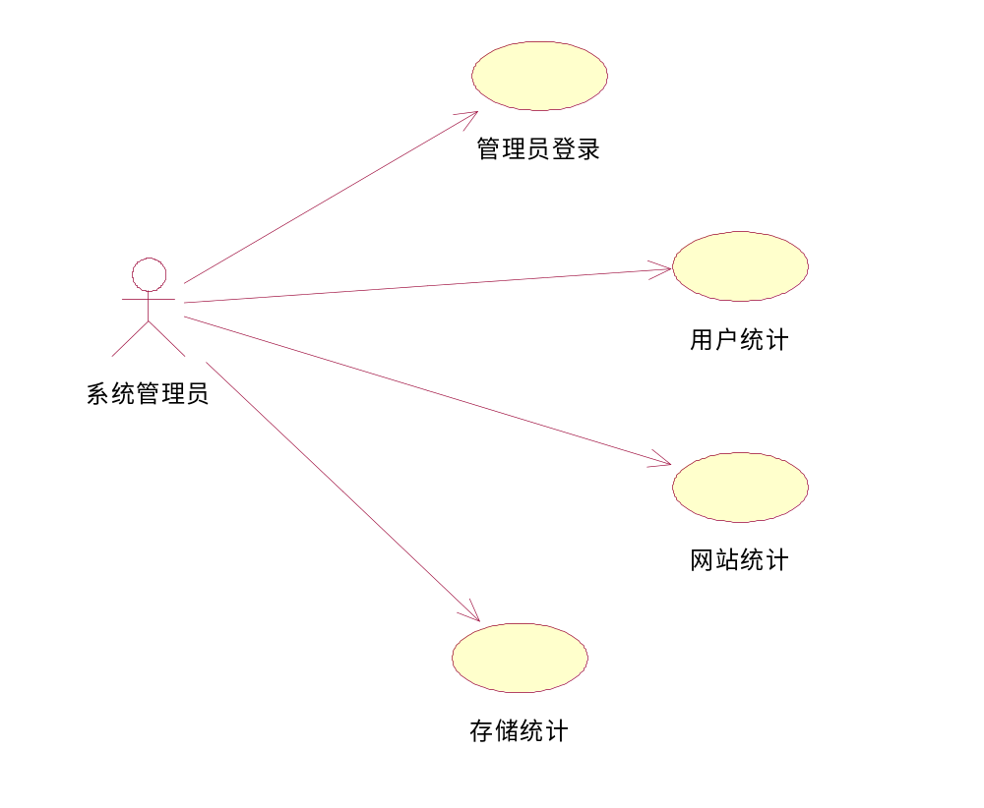
活动图
管理员登录
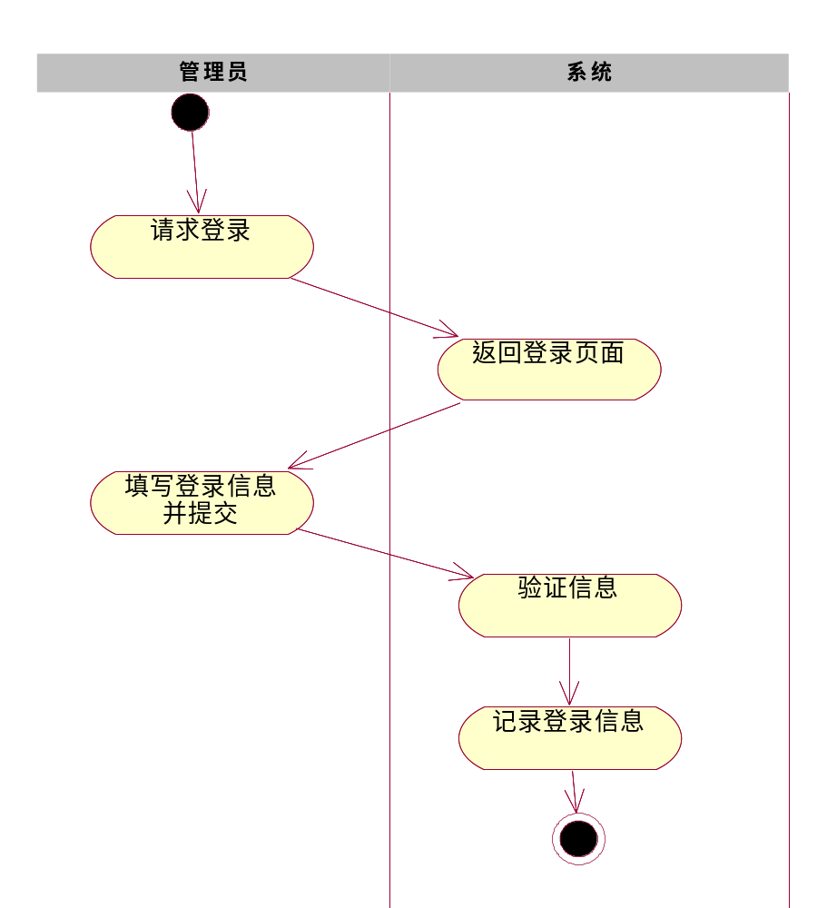
用户统计
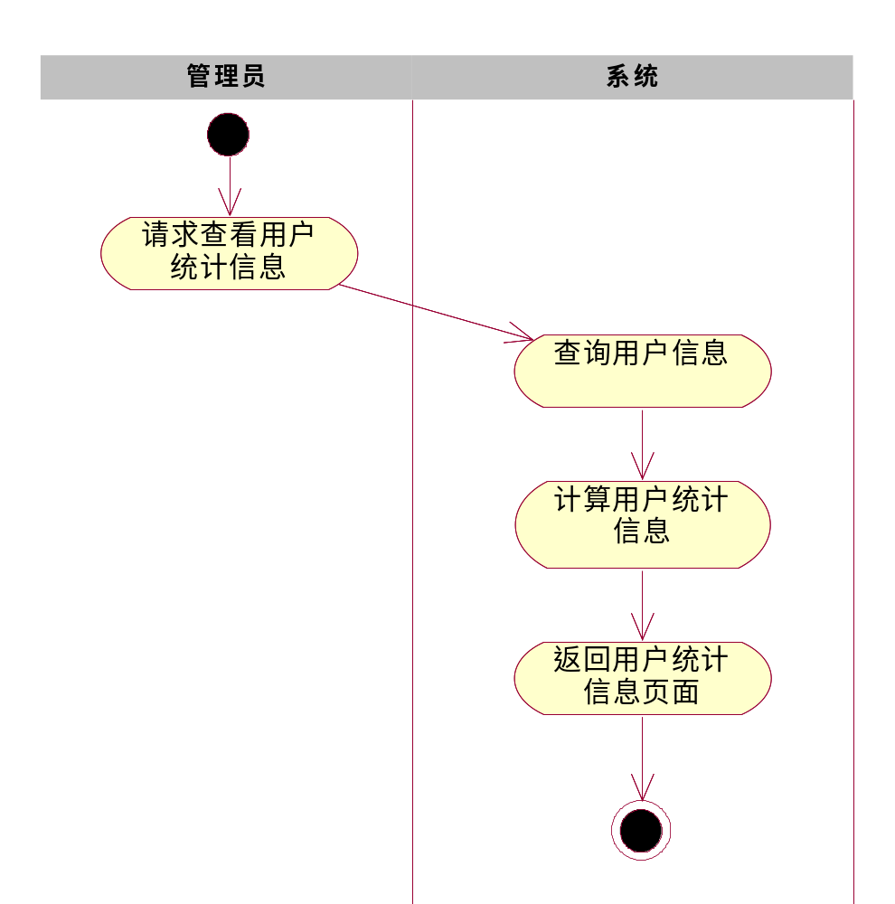
网站统计
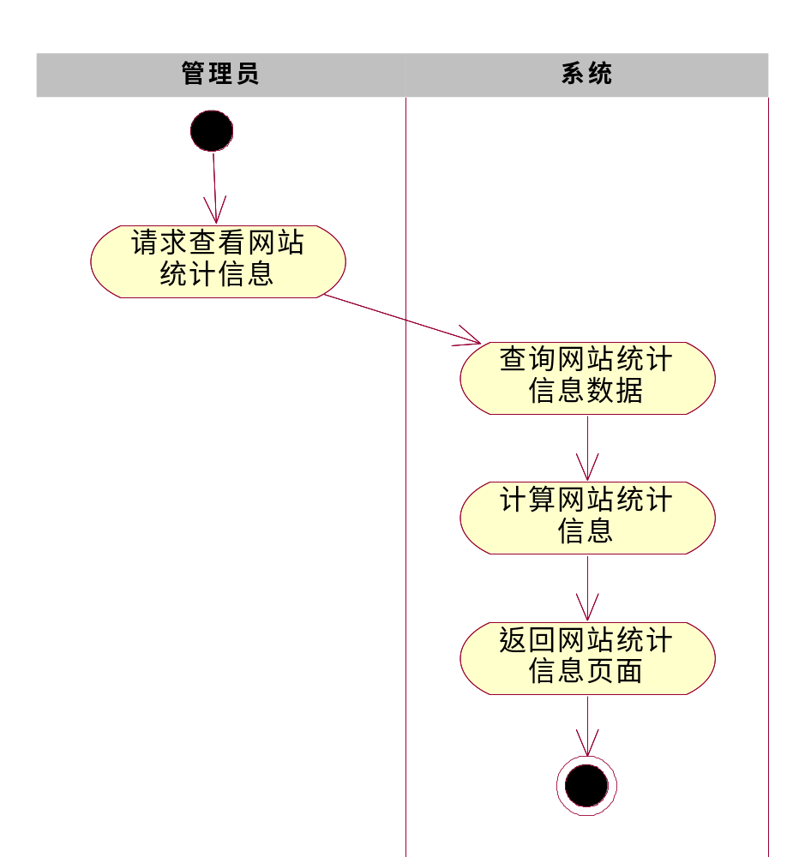
存储统计
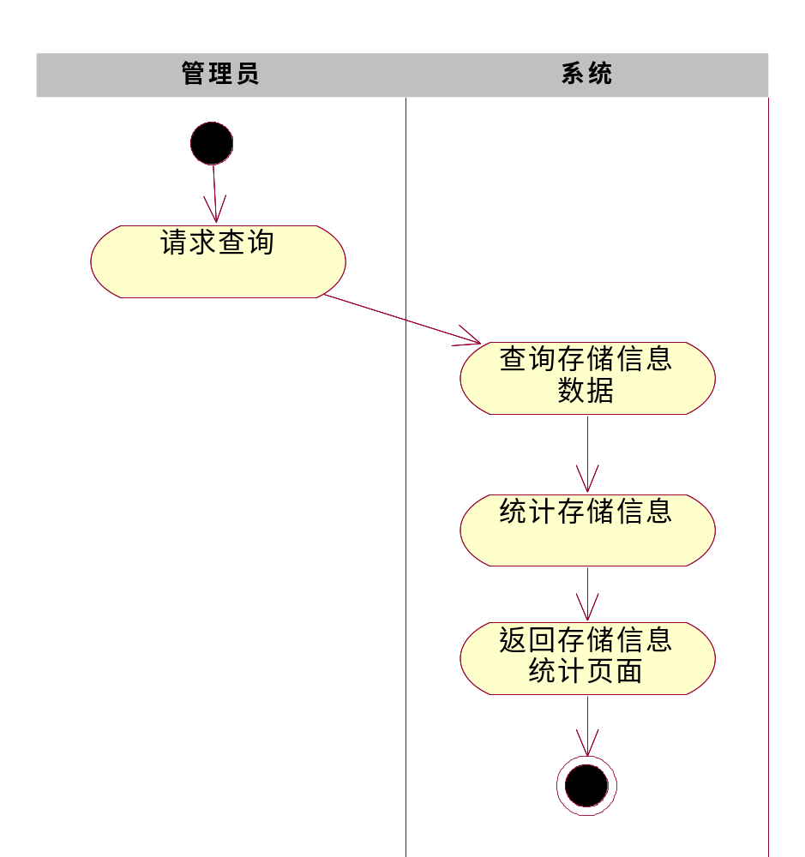

性能

查询性能
一般查询响应时间<=5妙；

统计性能
统计查询响应时间<=5妙；

并发数
多用户并发访问，系统能同时满足1000个用户进行访问；

可靠性

可用性
系统应确保系统7天不间断工作；

可支持性

编码标准
系统编码要求符合华迪公司编码标准。

接口

用户界面
无

硬件接口
无

软件接口
无

通信接口
无

